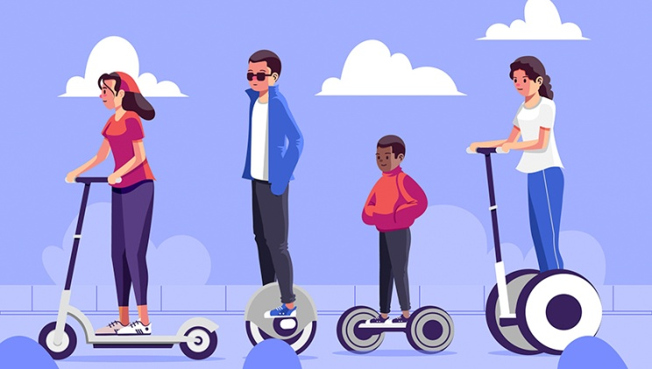

**К СИМ (средствам индивидуальной мобильности) относятся: гироскутор, сигвеи, моноколесо, роликовые коньки, скейтборд, самокат. Это модные и современные средства передвижения.**

**Где можно ездить на СИМ?**

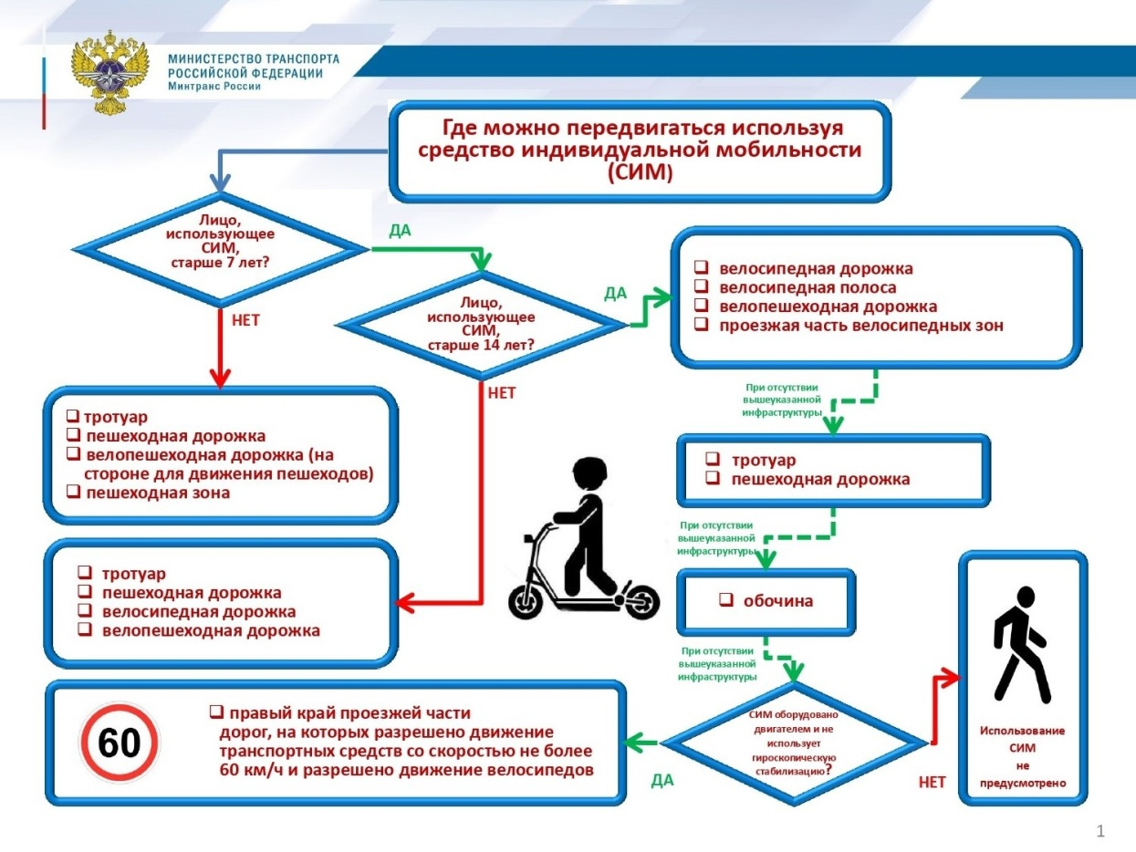

**СИМ должно быть оборудовано тормозом, звуковым сигналом, световозвращателями белого цвета спереди, оранжевого или красного цвета с боковых сторон, красного цвета сзади, фарой (фонарём) белого цвета спереди, которая в тёмное время суток или в условиях недостаточной видимости должна быть включена.**

**ПАМЯТКА**

**При использовании СИМ соблюдай правила безопасности:**

1. Используй защитную экипировку: велошлем, наколенники, налокотники.

2. Старайся выбирать для катания ровную поверхность.

3. Будь внимателен и осторожен, чтобы не наехать на других людей и не нанести им травмы.

4. Соблюдай безопасную дистанцию до любых объектов или предметов во избежание столкновений и несчастных случаев.

5. Сохраняй безопасную скорость, останавливайся плавно и аккуратно.

6. Не пользуйся во время движения мобильным телефоном, наушниками и другими гаджетами.

7. Откажись от управления при недостаточной освещенности, в узких пространствах, при больших скоплениях людей, а также в местах, где много помех и препятствий.

8. Вовремя заряжай аккумулятор устройства.

9. Носи световозвращающие приспособления, чтобы быть заметным.

**Передвигающийся на средствах индивидуальной мобильности считается пешеходом и подчиняется правилам для пешеходов:**

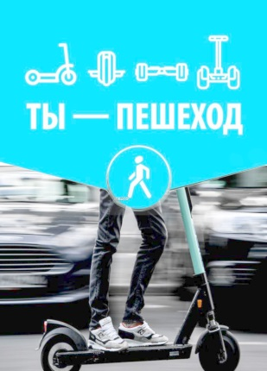

1. Передвигаться на СИМ можно по тротуарам, пешеходным и велопешеходным дорожкам, в пределах пешеходных зон, а также в местах, закрытых для движения транспорта – в парках, скверах, дворах и на специально отведенных   для катания площадках.

2. Чтобы перейти дорогу, нужно спешиться, взять устройство в руки и перейти дорогу по пешеходному переходу, подчиняясь правилам для пешеходов.

3. Выезжать на СМИ на проезжую часть дороги запрещено!